巢院云盘操作手册

目录
巢院云盘操作手册 1
一、上传文件功能 2
二、分享文件功能 2
三、外链接分享功能 4
四、本地数据同步功能 5
五、移动端应用功能 7

一、上传文件功能
1.登录“智慧巢院”后选择“我的云盘”
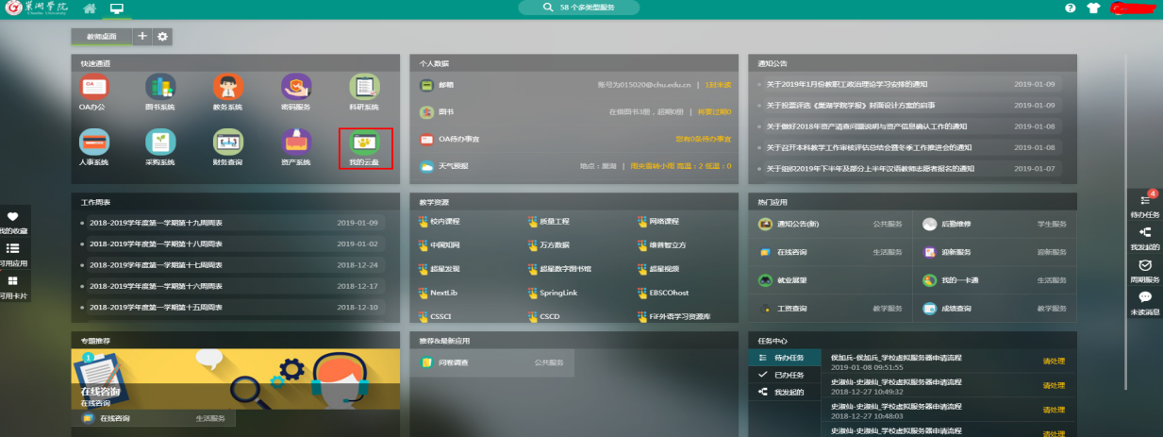

3.进入云盘后，请选择“个人文档”再点击“个人文档”。
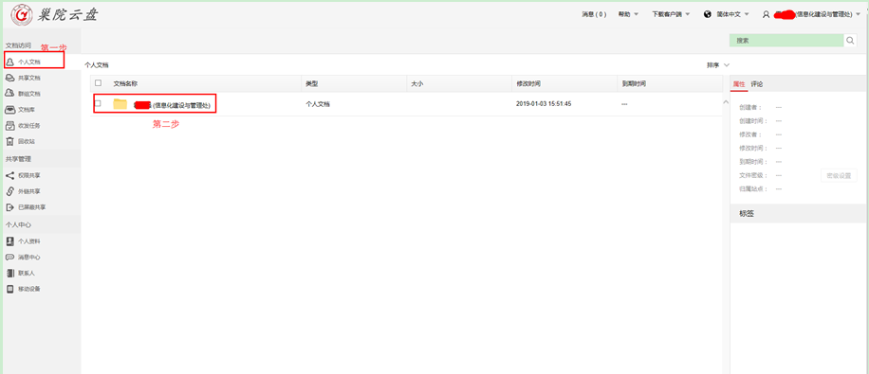

4.进入个人文件夹后点击“上传”选择本地文件。注意：网页上单次上传文件不能超过1G，如果文件过大建议使用云盘客户端。
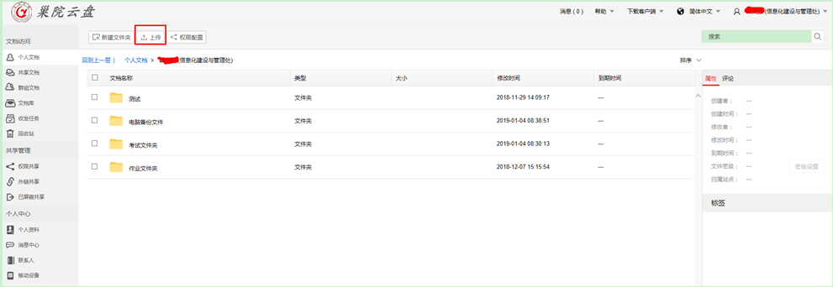

二、分享文件功能
1.第一步进入 “个人文档”后选择需要分享的文件或者文件夹，第二步点击“权限配置”
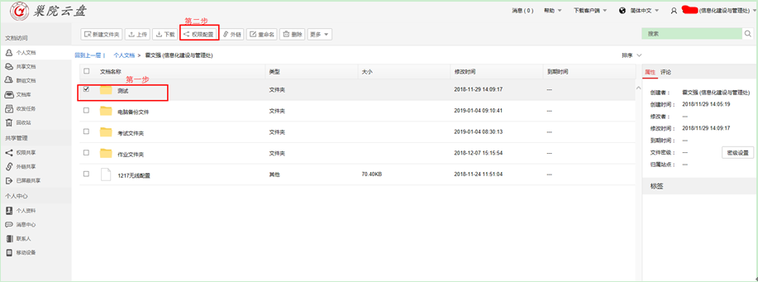
2.第一步在权限配置界面按照下图步骤点击“添加更多者”第二步点击“巢湖学院”用户组，第三步选择某个用户或者某部门进行分享文件，第四步选择完成后点击“确定”。
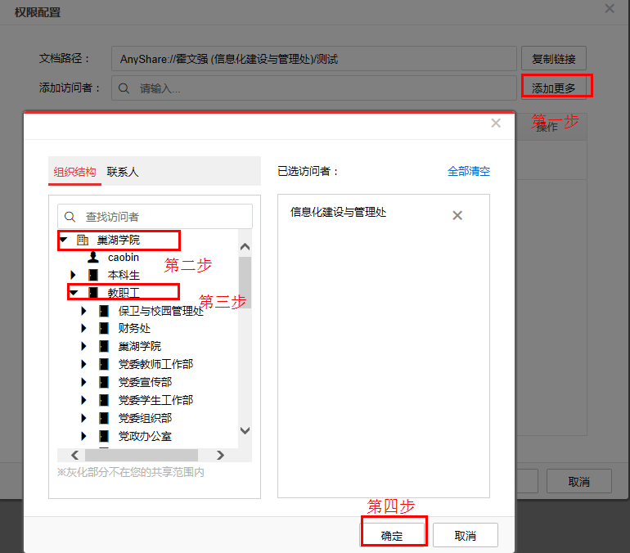
3.返回权限配置界面后，根据自身需求选择文件共享的权限和时间（时间默认一个月）
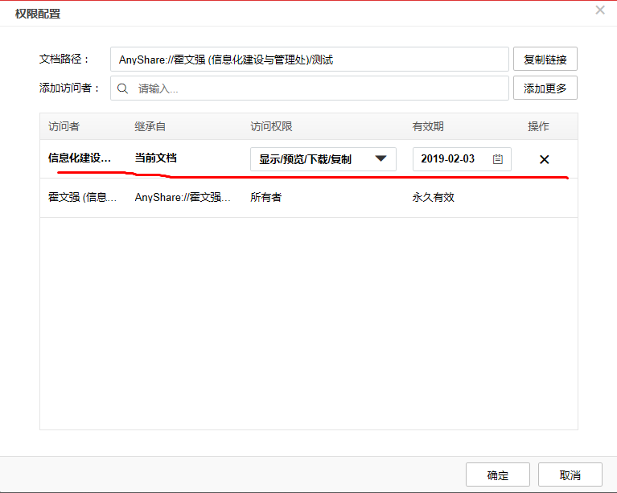
4.取消文件共享功能；第一步，选择“权限共享”，第二步，选择需要取消共享的文件或者文件夹，第三步，点击取消权限。
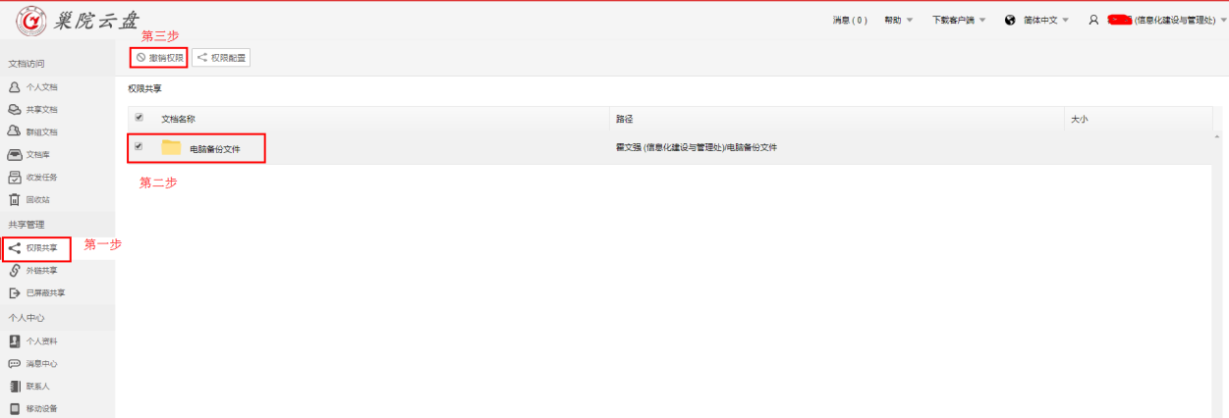

三、外链接分享功能
场景介绍：
当分享的用户在文档云盘用户组织架构中找不到时（或者分享的用户不是本校的师生），可以使用外链接分享功能。
1.第一步在“个人文档”中选择要分享的文件或文件夹，第二步点击“外链”，第三步点击“开启链接”。
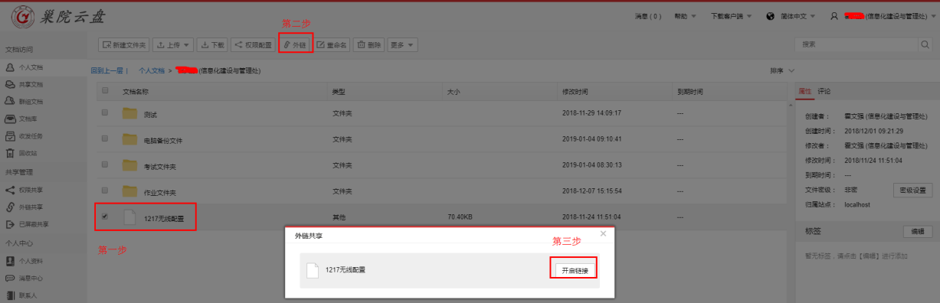
2.进入“外链共享”界面后 第一步选择“复制链接”或者下载界面中的二维码分享给其他人；第二步关闭界面。
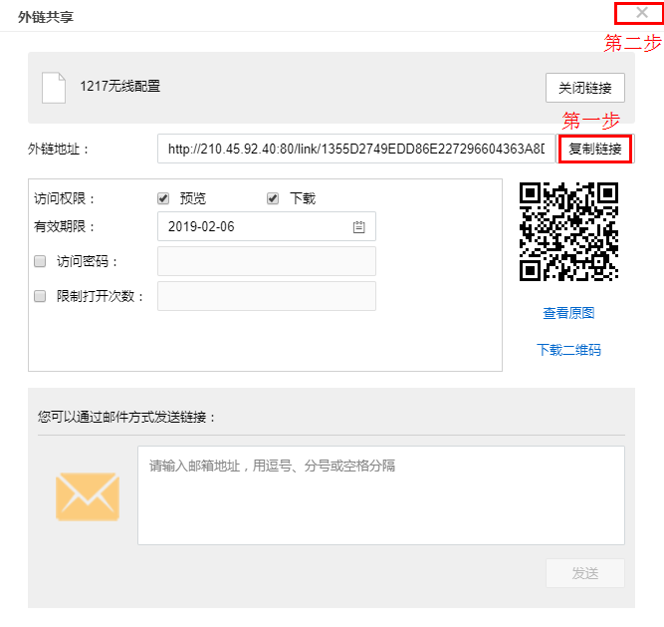
3.取消外链接共享功能；第一步选择“外链共享”，第二步选择需要关闭外链的文件，第三步点击“关闭外链”。
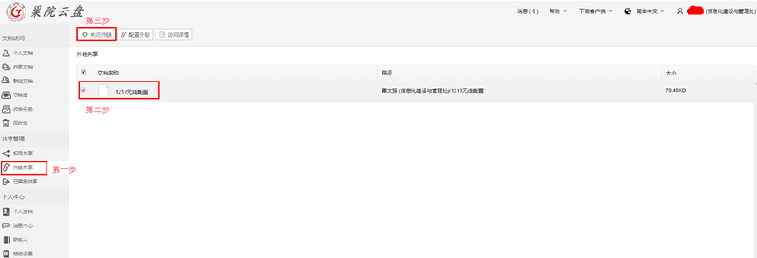

四、本地数据同步功能
功能介绍：本地数据备份，可以将电脑上的某个文件夹中的数据实现实时备份到云盘。
1.在登录云盘系统，根据自己操作系统选择客户端
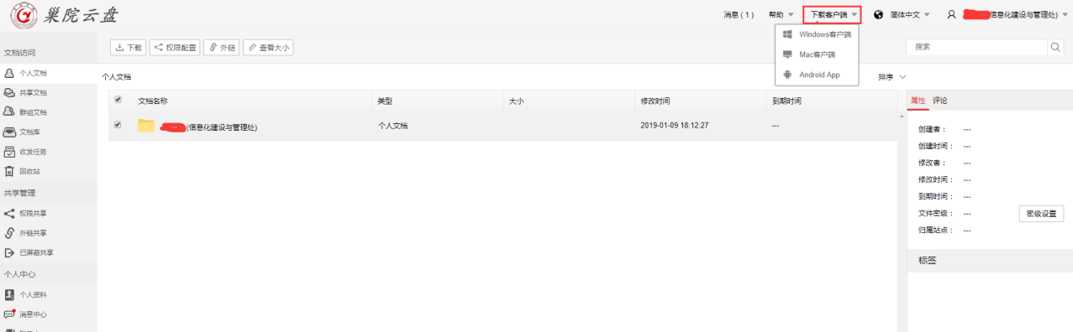
2.客户端下载并安装完成后第一步，在“服务器地址”框中输入210.45.92.40，第二步，点击“确定”
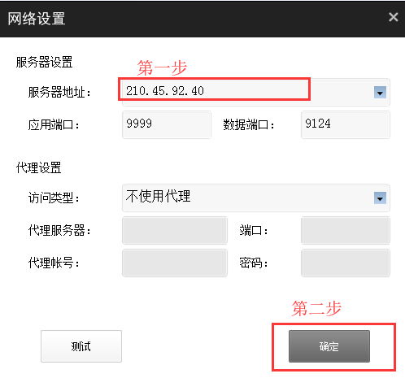
3.设置完成后再点击“第三方登录”进入统一身份认证后输入账号和密码登录云盘系统。
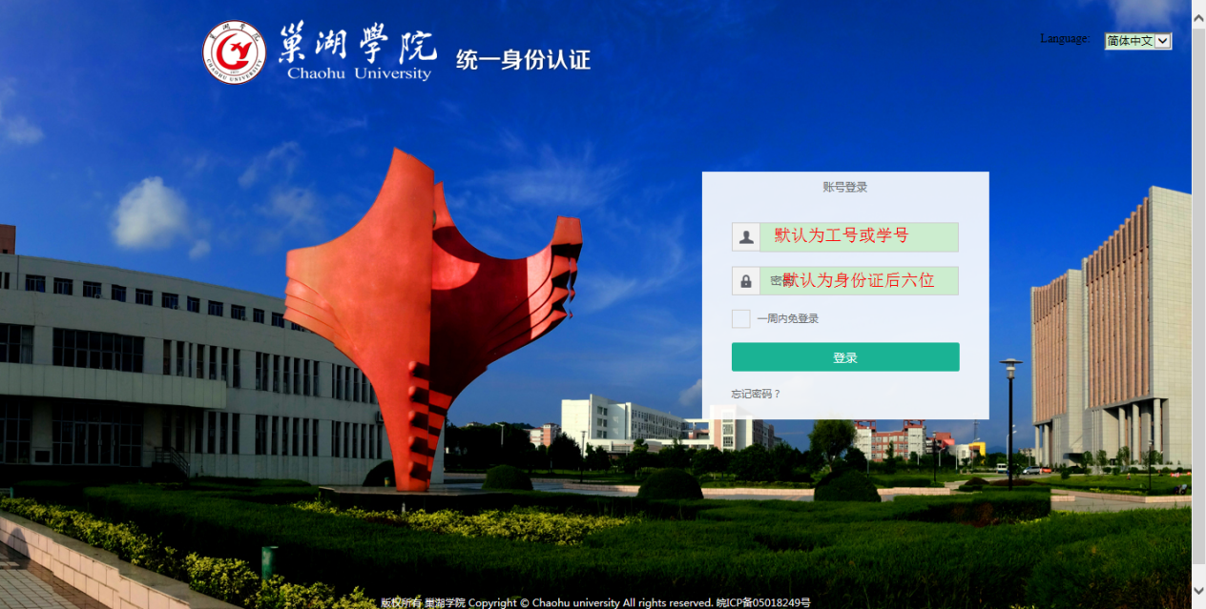
4.进入“安装向导”界面后直接点击“下一步”。
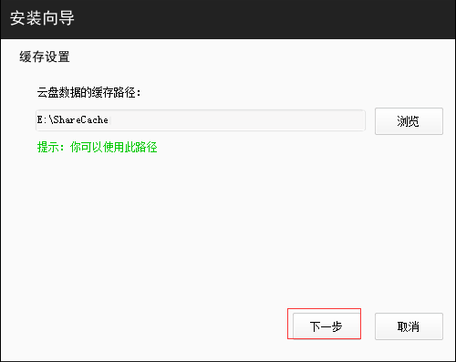

5.界面最大化后，进入如下界面后，请选择右下角“设置”功能
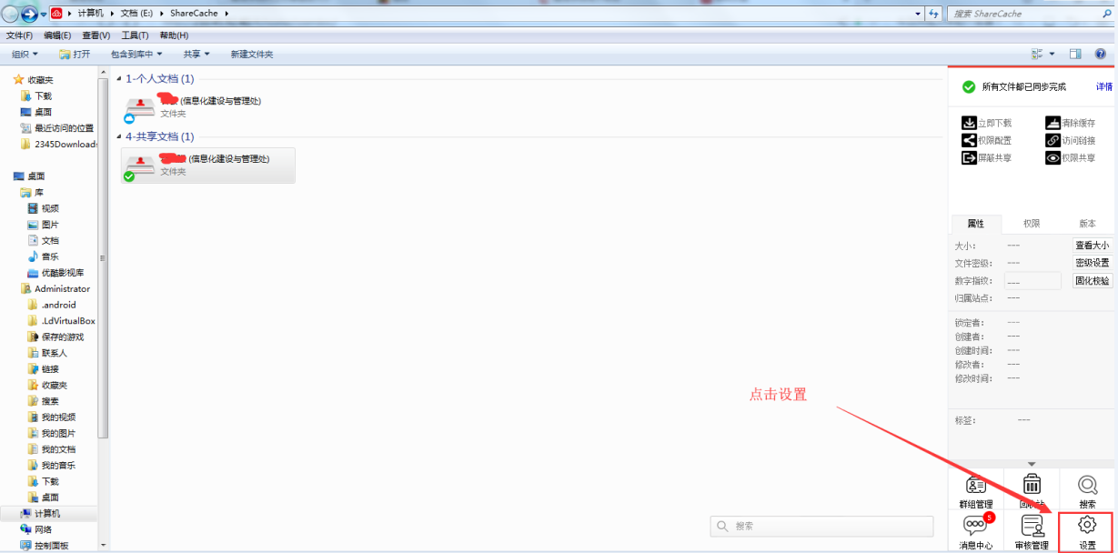
6.进入设置界面后，第一步选择“本地同步”，第二步选择“添加”。
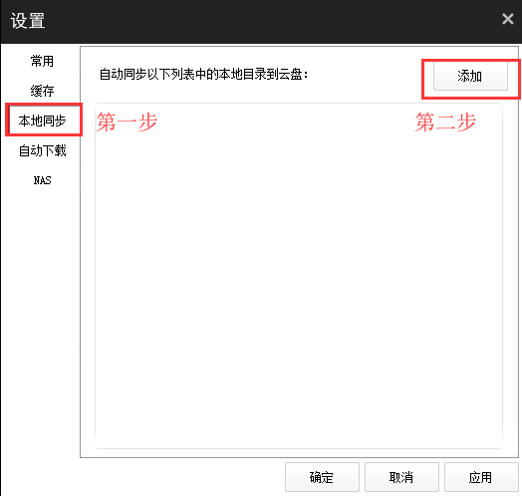

7.第一步，选择本地需要备份的文件夹，第二步，选择备份到云盘的位置，第三步选择“确定”，数据同步设置完成。
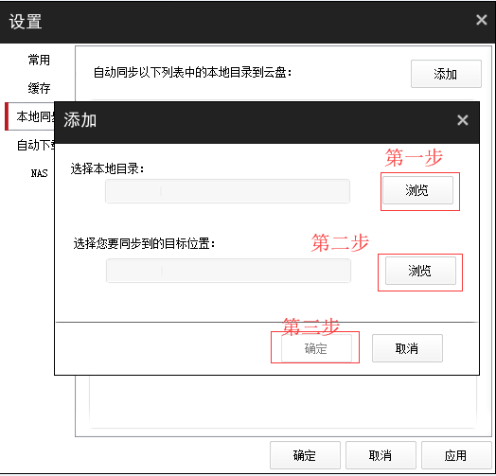

五、移动端应用功能
1.登录“今日校园”APP找到“个人云盘”
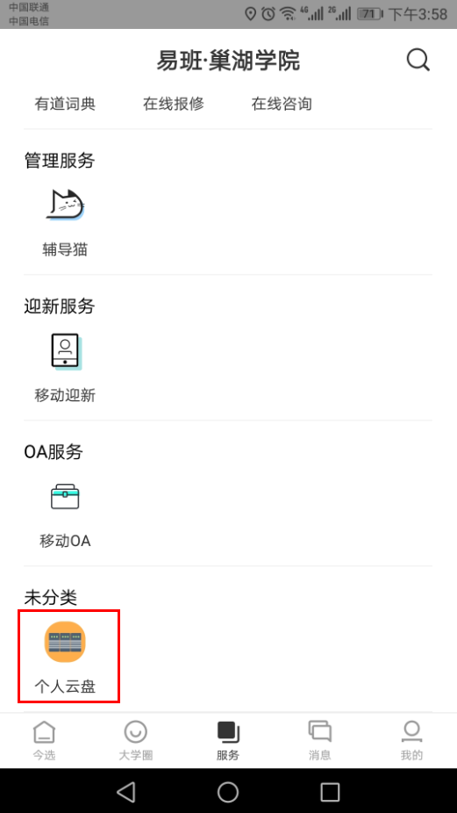

2.直接进入“个人文档”
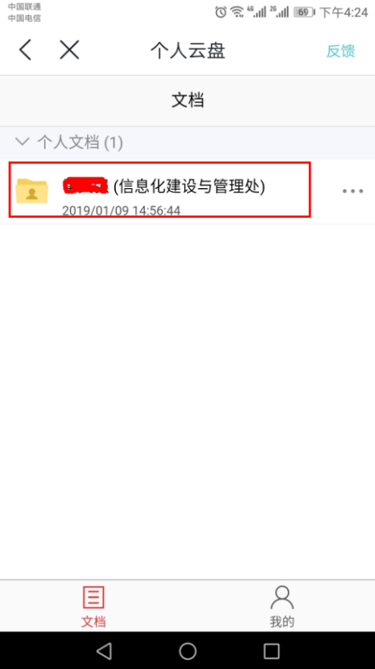

3.第一步选择右上角“+”图标 ，第二步点击“上传”选择本地文件上传到云盘
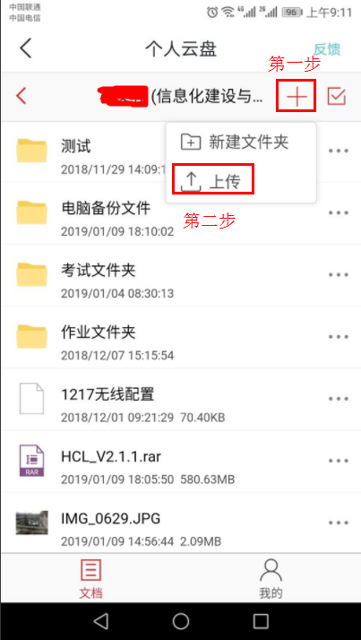

4.第一步，选择需要共享的文件夹或者文件，第二步内链共享。
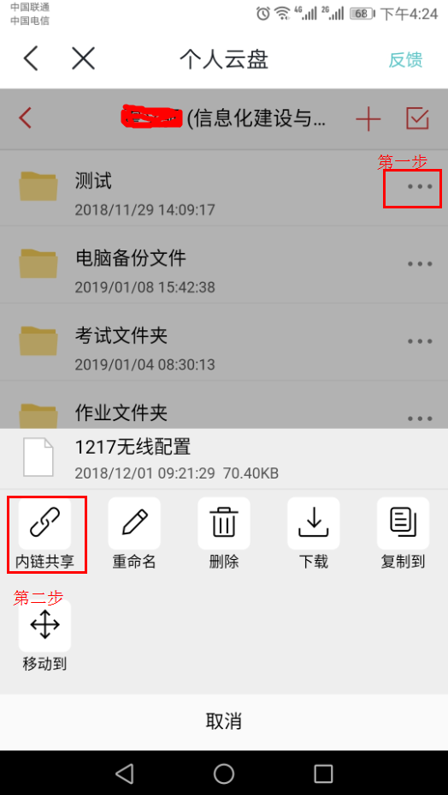

5.选择“添加访问者”根据自己情况选择共享用户或共享用户组，第二步选择“保存”；手机共享操作结束。
